# **11. Числовые характеристики вариационных рядов.**

Показателем вариации является вариационный размах R:

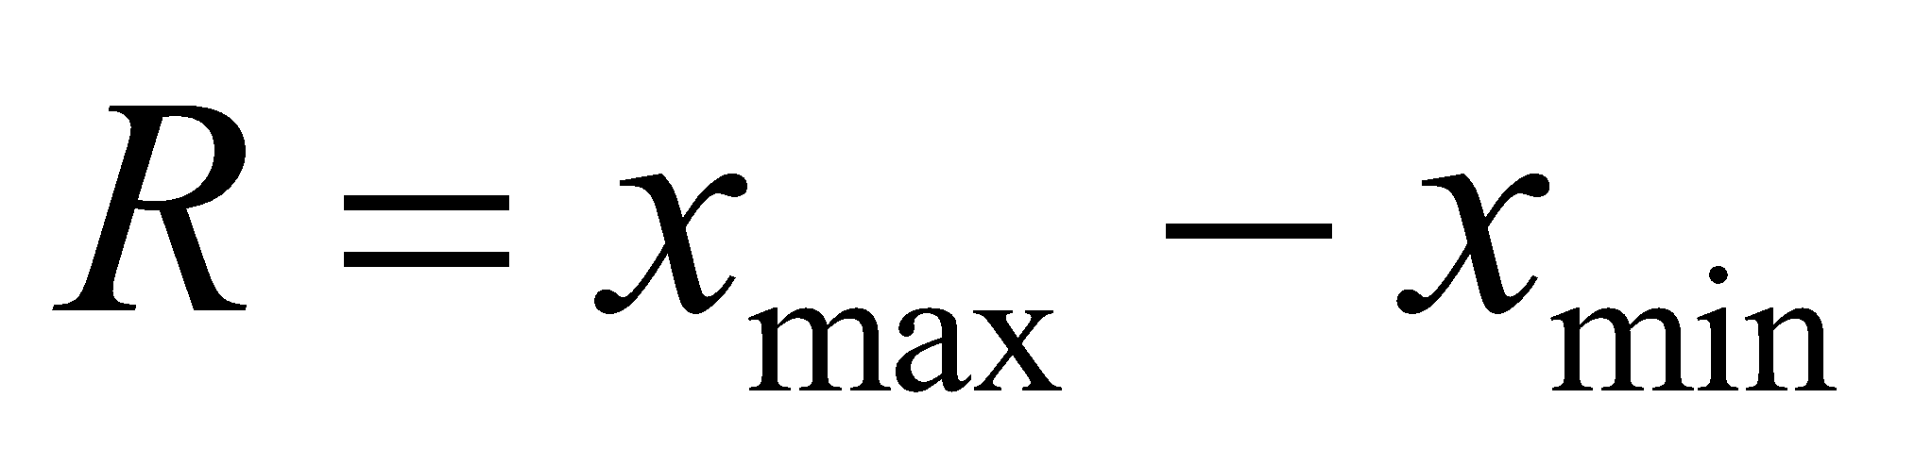

Одной из основных числовых характеристик ряда распределения (вариационного ряда) является средняя арифметическая. Существует две формулы расчета средней арифметической: простая и взвешенная.

**Простую среднюю арифметическую** обычно используют, когда данные наблюдения не сведены в вариационный ряд либо все частоты равны единице или одинаковы.

$\underline{x}=\frac{\sum_{i=1}^{n}{}x_{i}}{n}$

где xi - i-е значение признака;

n - объем ряда (число наблюдений; число значений признака).

В том случае, если частоты отличны друг от друга, расчет производится по формуле **средней арифметической взвешенной**:

$\underline{x}=\frac{\sum_{i=1}^{k}{}x_{i}*m_{i}}{\sum_{i=1}^{k}{}m_{i}}$

где xi - i-е значение признака;

mi - частота i-го значения признака;

k - число значений признака (вариантов).

Колеблемость изучаемого признака можно охарактеризовать с помощью различных показателей вариации.

К числу **основных показателей вариации** относятся: дисперсия, среднее квадратическое отклонение, коэффициент вариации.

**Дисперсия** характеризует рассеяние значений (как сильно случайная величина отклоняется от среднего значения). Дисперсию можно рассчитать по простой и взвешенной формуле.

Простая:

$D\left(x\right)=\frac{\sum_{i=1}^{n}{}{{(x}_{i}-\underline{x})}^{2}}{n}$

Взвешенная:

$D(x)=\frac{\sum_{i=1}^{k}{}{{(x}_{i}-\underline{x})}^{2}*m_{i}}{\sum_{i=1}^{k}{}m_{i}}$

Чаще всего в статистических исследованиях мерой рассеивания служит выборочная дисперсия. Выборочной дисперсией называется средняя арифметическая квадратов отклонений вариант от их выборочной средней:

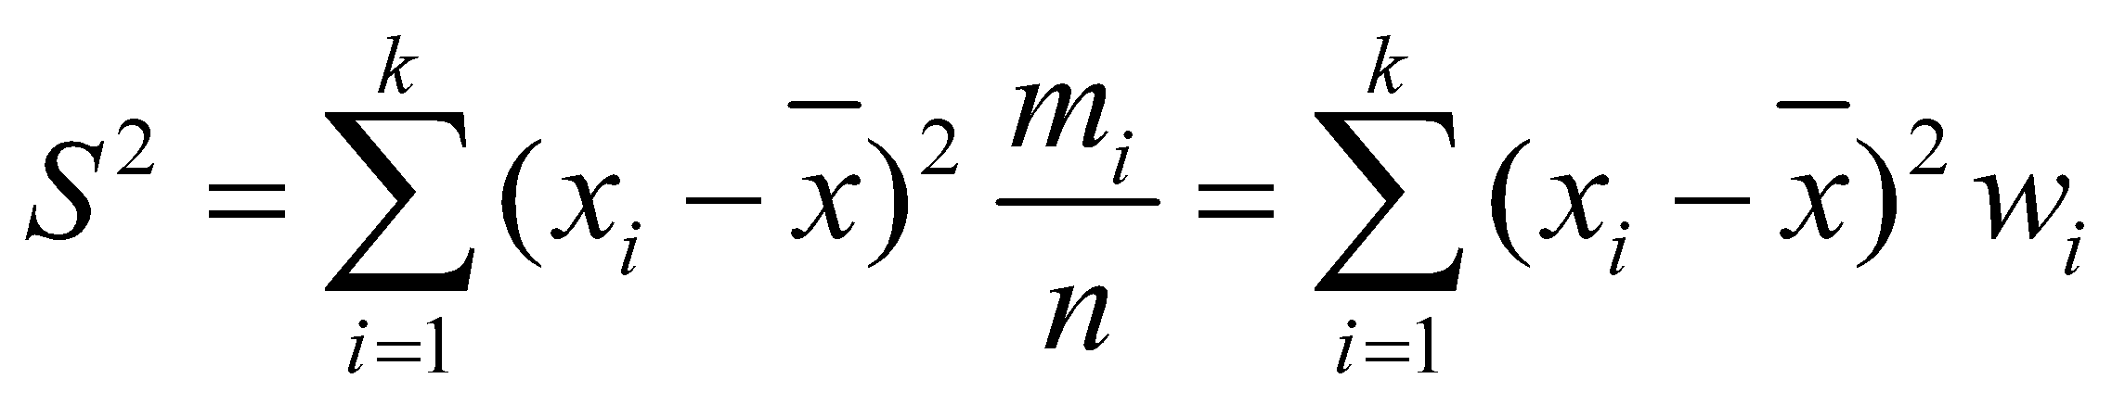(3)

Для несгруппированного ряда (mi = 1) выборочная дисперсия равна

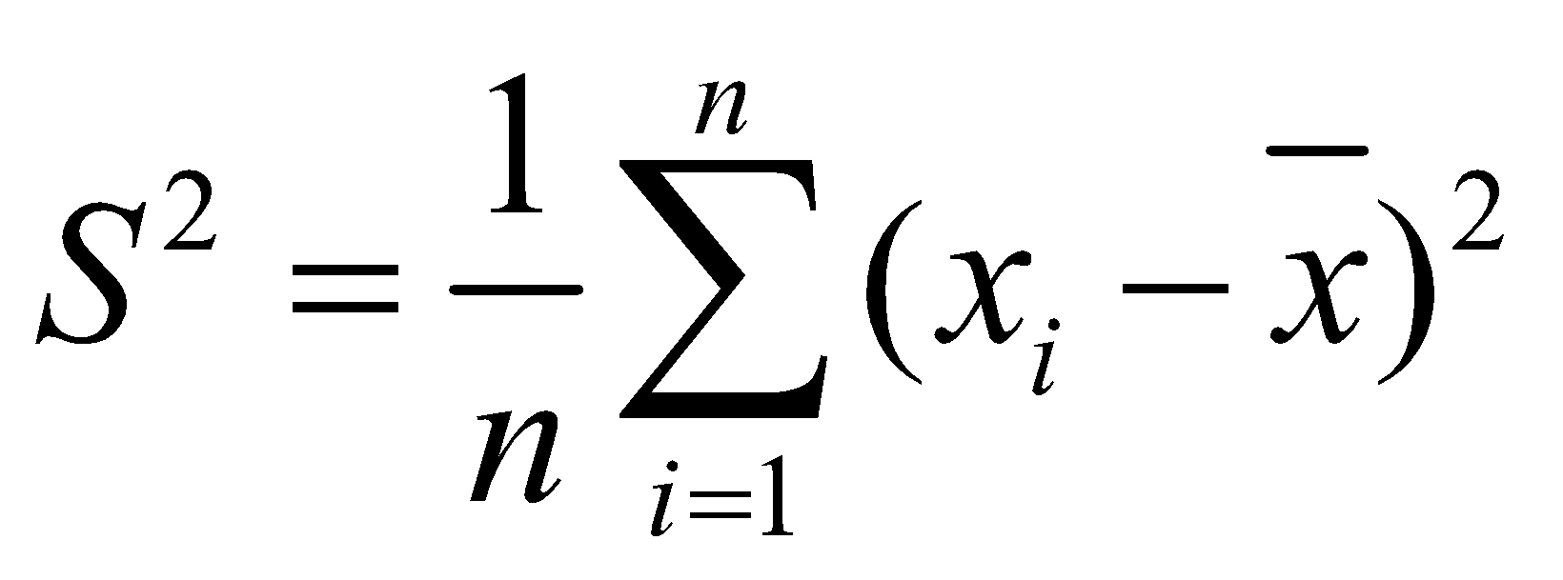

Дисперсию 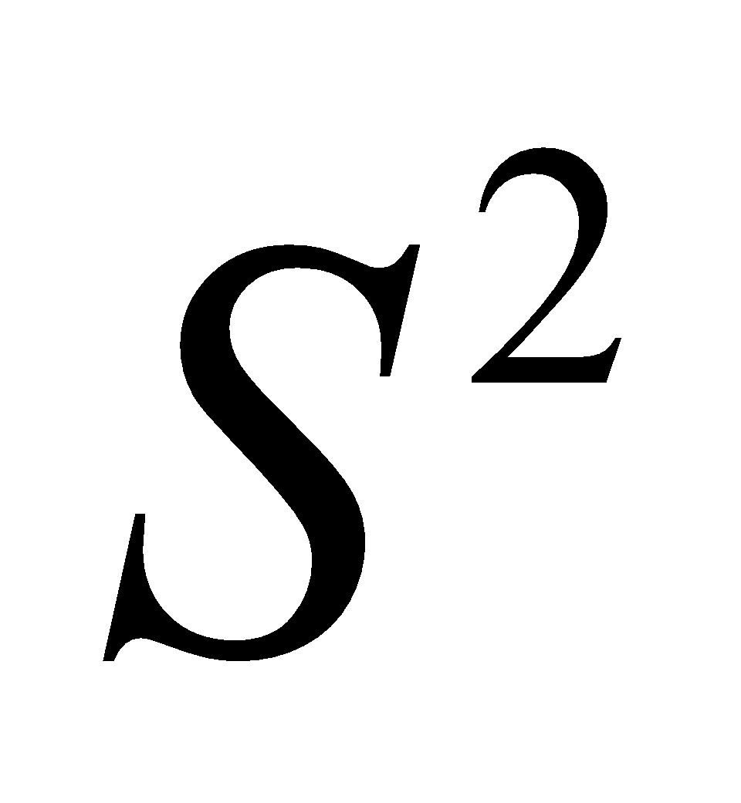часто называют эмпирической или выборочной, подчеркивая, что она (в отличие от дисперсии случайной величины ) находится по опытным или статистическим данным.

Для практических вычислений  более удобной является следующая формула:

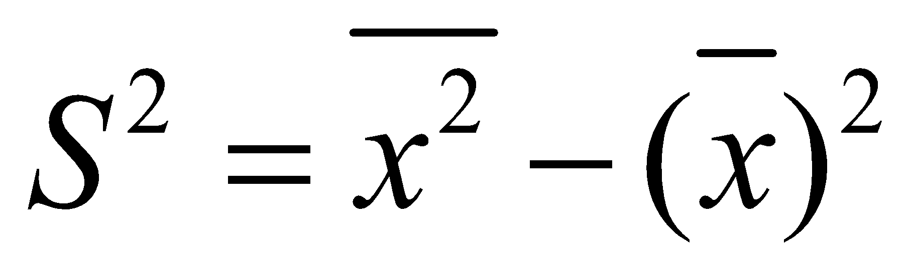

Более содержательными являются меры рассеивания вариант вокруг своих средних величин.

**Среднее квадратическое отклонение** показывает, на сколько в среднем отклоняются конкретные варианты от их среднего значения. Среднее квадратическое отклонение рассчитывается по формуле:

$σ\left(x\right)=\sqrt{D(x)}$

Средним линейным отклонением вариационного ряда называется величина

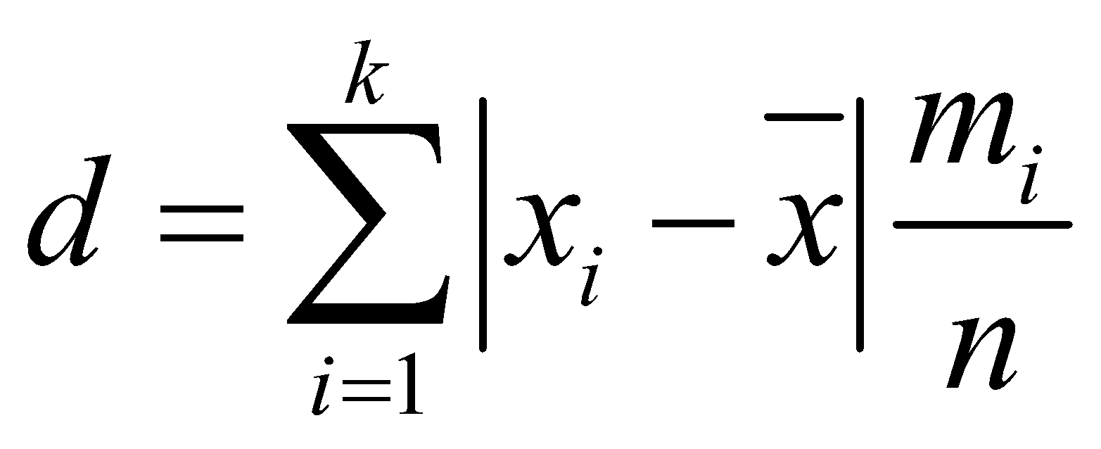

Важным показателем вариационного ряда является также **коэффициент вариации**, который показывает однородность исследуемого признака. Коэффициент вариации рассчитывается по формуле:

$V\left(x\right)=\frac{σ\left(x\right)}{\underline{x}}*100\%$

**Частотой варианты** 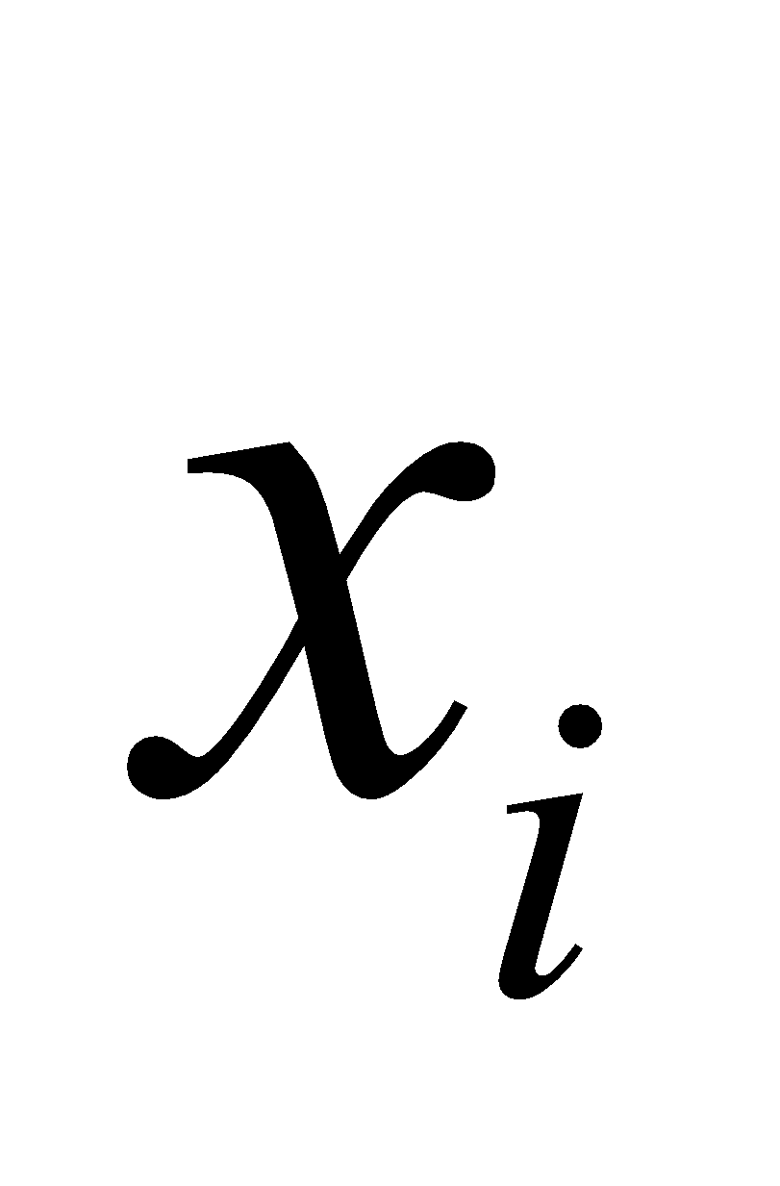 называется число 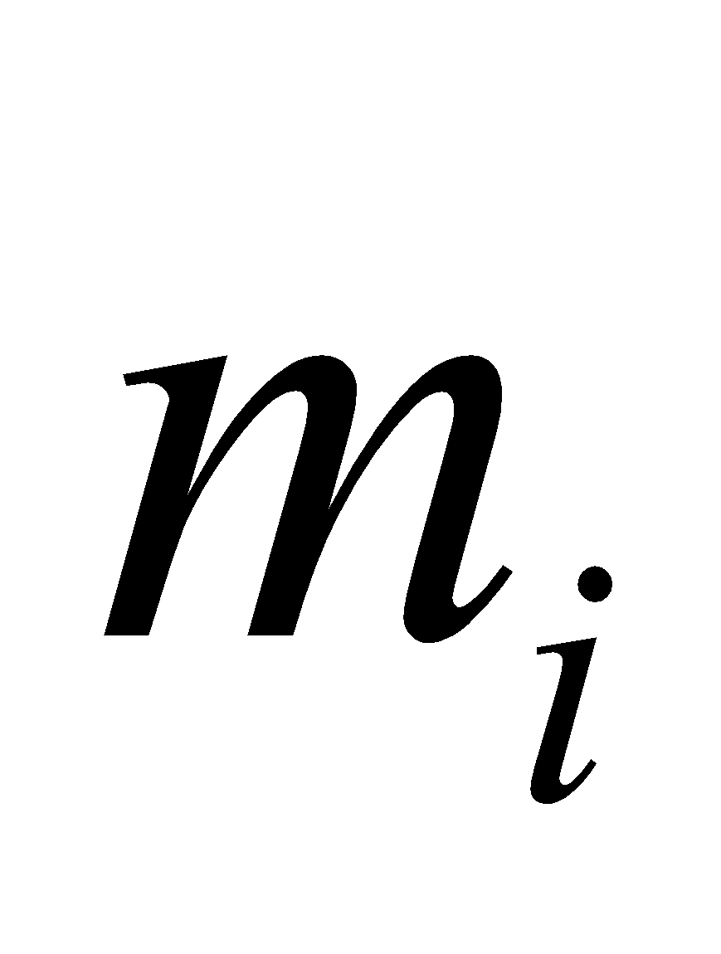, показывающее, сколько раз эта варианта встречается в выборке.

**Частостью**, относительной частотой или долей варианты называется число

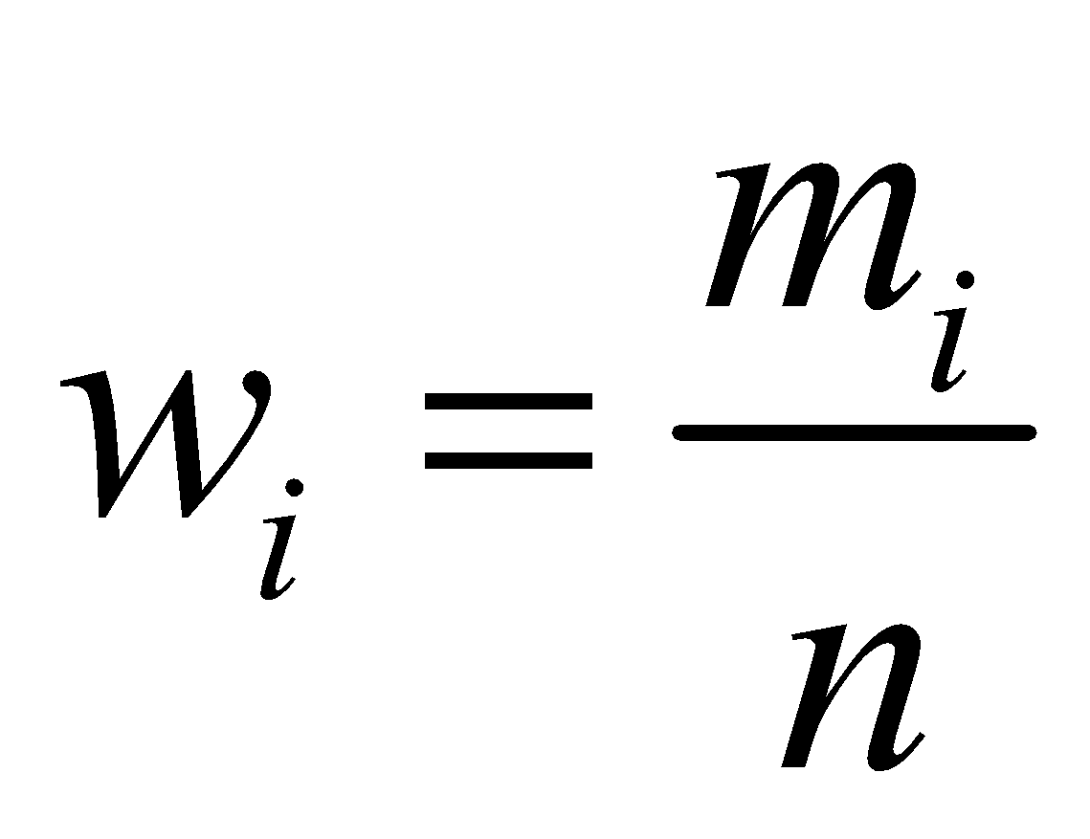

Частоты и частости называются **весами**.

Пусть х некоторое число. Тогда количество вариант 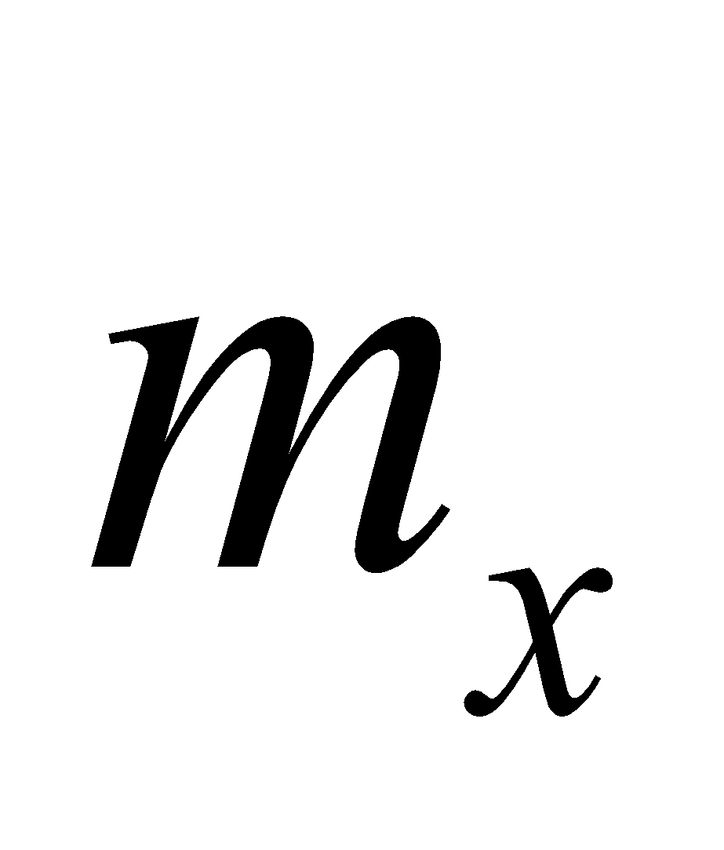, значения которых меньше х, называется накопленной частотой, т.е.

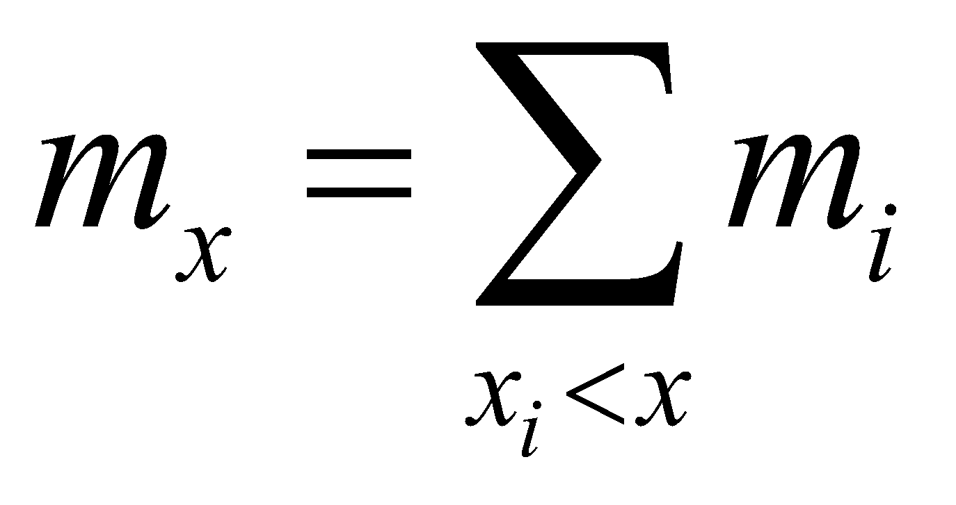

Отношение накопленной частоты к общему числу наблюдений п называется накопленной частостью:

